SKT, 웅진씽크빅과 교육 구독 상품 사업 맞손
- 웅진씽크빅과 교육 구독 상품 관련 업무 협약 체결하고 구독 마케팅 본격화
- SKT 매장에서 가입시 초등 자녀의 휴대폰 요금 19,800원을 12개월간 할인
- 3개월간500MB 데이터 무료 제공 및 330개 키즈 거점 매장 체험
- AI 기술력 및 콘텐츠를 결합한 양사간 협력 확대 기대
※ 엠바고 : 배포 즉시 보도 가능합니다.
※ 웅진씽크빅에서도 교육 담당 기자분들께 별도 자료를 배포합니다.
협약식 사진은 행사 종료(12시 경) 후 추가로 보내 드리겠습니다.

[2021.2.8]

AI 기반 구독 마케팅 컴퍼니로의 전환을 준비하고 있는 SKT와 코로나 이후 급격히 확대되고 있는 스마트 교육 시장의 강자, 웅진씽크빅이 손을 잡았다.

SK텔레콤(대표이사 박정호, www.sktelecom.com)과 웅진씽크빅(대표이사 이재진, www.wjthinkbig.com) 은 8일 서울 중구 을지로에 위치한 SKT 본사(SK-T타워)에서 구독형 교육상품 사업 활성화를 위한 업무 협약을 체결했다.

양사는 이번 업무 협약을 통해 2월 15일에 출시되는 ‘웅진스마트올’ 상품에 가입한 고객의 통신비 할인 및 무료 데이터를 지원하는 프로모션을 진행할 예정이다.

- 최대 237,600원의 요금 할인 및 3개월간 500MB 데이터 제공
초등 전과목 학습을 할 수 있는 ‘웅진스마트올’ 상품은 콘텐츠와 교육용 상품을 월정액으로 제공하는 상품으로 월 109천원을 26개월 동안 납부하는 상품과 월 99천원을 28개월 동안 납부하는 2가지 상품으로 구성되어 있다.

SKT 공식인증대리점에서 이 상품을 구독하는 고객에게는 만 12세 미만인 가입 자녀의 휴대폰 요금을 가입 익월부터 12개월 동안 19,800원씩 지원해 주는데, 이는 초등학생이 가장 많이 가입하는 ZEM 스마트 요금제(월 19,800원/VAT 포함)를 1년간 무료(최대 237,600원)로 사용할 수 있는 파격적인 할인 수준이다.

이 뿐만 아니라 SKT 매장이나 온라인 T월드를 통해 체험 신청을 한 자녀 고객에게는 3개월간 매월 데이터 500MB를 추가 제공하는 프로모션을 2월 15일부터 3월 31일까지 진행한다.

또한 SKT의 330개 키즈 거점 매장에서는 ‘웅진스마트올’을 직접 체험할 수 있어 코로나 시대 스마트한 학교생활(통신+학습)을 준비할 수 있는 기회를 제공한다.
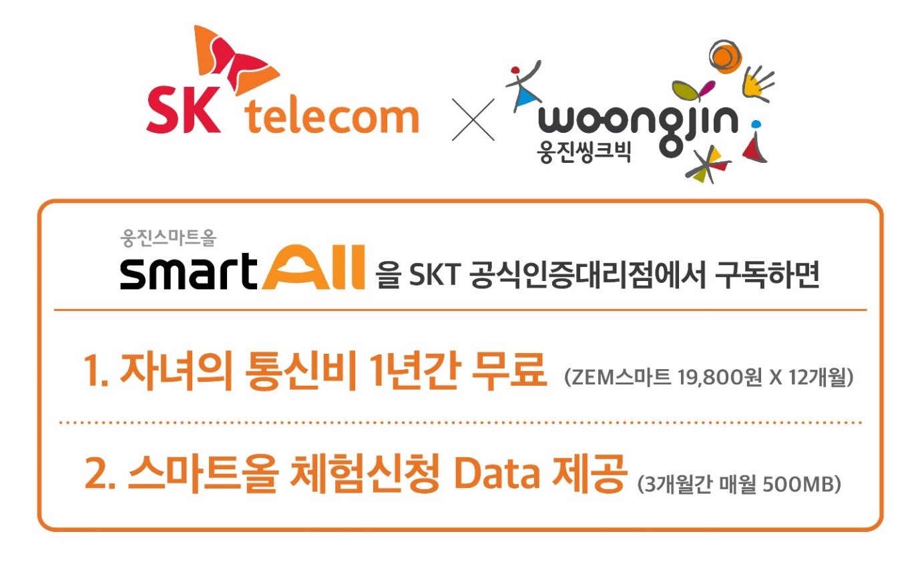

- 향후 양사의 AI 역량을 결합, 다양한 구독형 교육 상품으로 확대 예정
현재 웅진씽크빅의 스마트디지털 회원은 총 46만명으로 디지털 교육 시장 선두를 지키고 있다. 40년 동안 쌓아온 웅진씽크빅의 학습 콘텐츠와 교육 노하우, 업계 최대 규모 약 500억건의 학습 빅데이터를 집약한 전과목 AI학습 플랫폼인 ‘웅진스마트올’은 런칭 14개월 만에 가장 빠르게 10만 가입자를 돌파했다.

양사의 협력은 12세 이하 target 브랜드 ZEM과 연계한 초등 전과목 스마트 교육 사업 뿐 아니라 과목 특화형 상품, 중/고등 다양한 상품의 유통 확대로 발전해 나갈 예정이며, AI, 커머스, 미디어 등 다양한 영역에서 양사의 기술과 콘텐츠를 결합한 다양한 협업을 지속할 계획이다.

특히, 양사의 AI 역량을 결합하여 고객 데이터 기반의 새로운 통신-학습 경험을 만들어 나간다는 계획이다. Wi-Fi 기반의 학습용 단말에 통신 모듈을 탑재하여 어디서나 학습이 가능한 환경 구축 논의에도 나선다.

SKT 한명진 구독형 상품 CO장(컴퍼니장) 겸 Marketing그룹장은 “이번 웅진과의 제휴를 시작으로 교육 구독 영역 진입에도 첫발을 내딛었다”면서 “앞으로 ZEM 브랜드를 중심으로 키즈 교육분야에 진출하는 것 외에도 라이프 영역 전반의 구독 서비스 파트너들과 손을 잡아 고객 경험을 확대시킬 것” 이라고 말했다.

웅진씽크빅 이재진 대표는 “SKT와의 제휴를 통해 더 많은 고객 분들과 만날 수 있게 되어 뜻깊다”며, “46만명의 스마트 교육 회원을 보유한 업계 선두인 만큼, 웅진씽크빅의 AI 교육 노하우를 바탕으로 학생 누구나 초개인화된 학습을 실천할 수 있는 교육환경 구축에 힘쓰겠다”고 말했다.

▶ 관련문의 : SKT PR실 기업PR팀 김재익 매니저(02-6100-6714)
<끝>

